EXMO. SR. PRESIDENTE DA CÂMARA MUNICIPAL DE SUMARÉ,
Indico ao Exmo. Sr. Prefeito Municipal, e a ele ao departamento competente, no sentido de providenciar a instalação de canaleta de concreto de escoamento de água pluvial na Rua Orlando Antonio de Mattos, próximo ao numeral 329, esquina com a Rua José Bonifácio, no bairro Jardim João Paulo II.
A indicação se faz necessária devido à falta de estrutura para esta finalidade no local, o que acarreta em acúmulo de água em dias de chuva e consequentes danos ao asfalto, conforme podemos notar nas fotos abaixo.
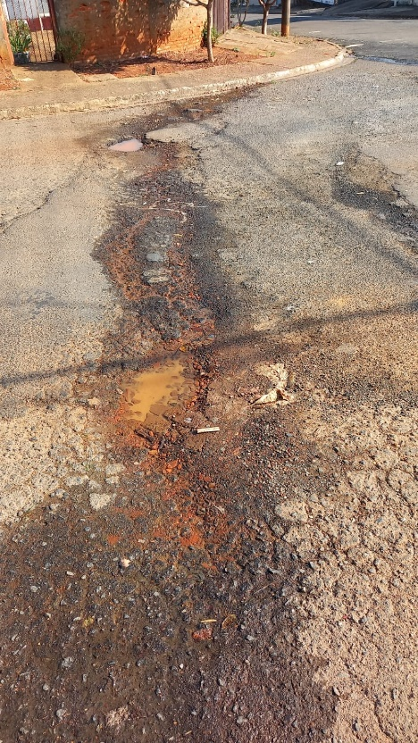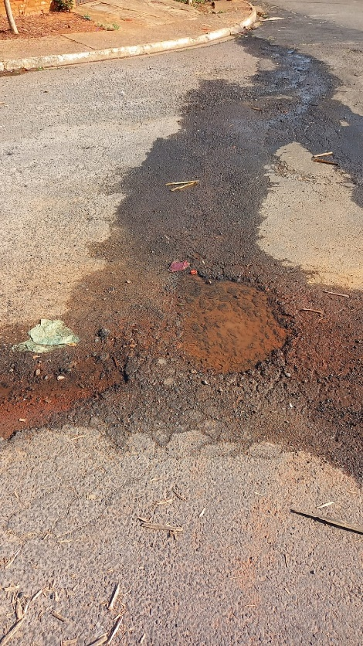
Certo da apreciação de Vossa Excelência, antecipo meus agradecimentos.
Sala das Sessões, 17 de agosto de 2021.

SILVIO C. COLTRO
VEREADOR
Partido Liberal – PL

